Припарковать автомобиль в праздничные дни можно будет бесплатно
09.06.2020
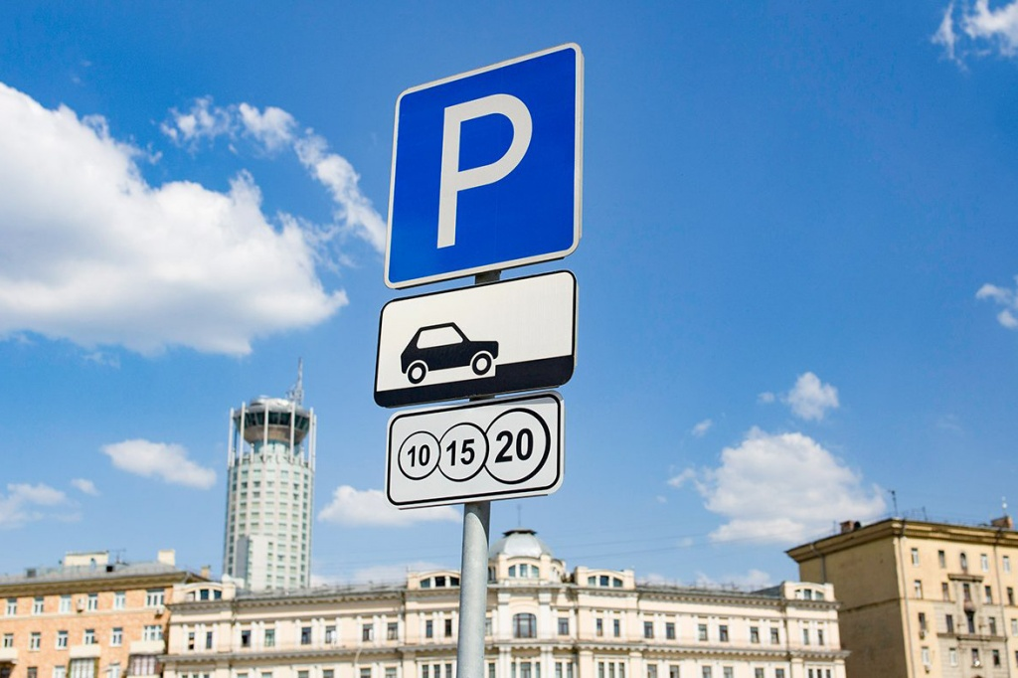
В честь празднования Дня России в Москве 12 и 13 июня водителям предоставят бесплатные парковочные места.
Оставить личный транспорт в выходные можно будет на любой улице города без оплаты. Парковки со шлагбаумами будут функционировать в обычном режиме, проинформировали на официальном сайте Агентства городских новостей «Москва».
Подчеркнем, что жителей столичного региона попросили не совершать без необходимости поездки в выходные дни и стараться избегать большого скопления людей.
Парковочные места для медиков по-прежнему бесплатные.

Адрес страницы: http://zmsk.mos.ru/presscenter/news/detail/8956635.html
Управа района Замоскворечье города Москвы

